
ĐẠI HỌC QUỐC GIA HÀ NỘI
TRƯỜNG ĐẠI HỌC GIÁO DỤC
​
BÁO CÁO NGHIÊN CỨU KHOA HỌC
ĐỀ TÀI
Cognilearn: Hệ thống định hướng cá nhân hóa học tập dựa trên phân tích dữ liệu người học
GVHD | : ThS. Nguyễn Đức Nguyên ThS. Nguyễn Thành Công
Hoàng Đức Dương
Nhóm thực hiện | : | Chu Mai Anh
Bùi Anh Quân
Khóa  Chuyên ngành | : QH2024S  : Quản trị Công nghệ giáo dục
Hà Nội, tháng 05/2026

BẢNG CHÚ THÍCH THUẬT NGỮ
Thuật ngữ | Giải thích
DBR (Design-Based Research) | Nghiên cứu thiết kế - khung phương pháp chính của đề tài
ITS (Intelligent Tutoring System) | Hệ thống gia sư thông minh - hệ hình thiết kế trung tâm
Adaptive ITS (Adaptive  Intelligent Tutoring System) | ITS có khả năng thích ứng dựa trên trạng thái từng người học
AIED (Artificial Intelligence in Education) | Trí tuệ nhân tạo trong giáo dục
LA (Learning Analytics) | Phân tích học tập - đo lường, thu thập, phân tích dữ liệu người học
EDM (Educational Data Mining) | Khai phá dữ liệu giáo dục
KST (Knowledge Space Theory) | Lý thuyết không gian tri thức
LLM (Large Language Model) | Mô hình ngôn ngữ lớn - công nghệ AI nền tảng của Cognilearn
Scaffolding | Cơ chế hỗ trợ sư phạm - gợi mở, định hướng suy luận, không đưa đáp án
Smart Assist | Tính năng hỗ trợ AI theo ngữ cảnh ở C1, tiền thân của AI3
Artifact | Sản phẩm thiết kế - thuật ngữ DBR chỉ hệ thống Cognilearn

COGNILEARN: HỆ THỐNG ĐỊNH HƯỚNG CÁ NHÂN HÓA HỌC TẬP DỰA TRÊN PHÂN TÍCH DỮ LIỆU NGƯỜI HỌC Họ và tên: Hoàng Đức Dương, Chu Mai Anh, Bùi Anh Quân
Khóa, lớp, ngành: TMT3013.24.CN2 - Ngành Quản trị Công nghệ Giáo dục Email, Điện thoại: hdduong12123@gmail.com - 0867369232
Tên giảng viên hướng dẫn: ThS. Nguyễn Đức Nguyên, ThS. Nguyễn Thành Công​​
TÓM TẮT TIẾNG VIỆT
Nghiên cứu này trình bày quá trình thiết kế và tái thiết kế nền tảng Cognilearn theo phương pháp Design-Based Research (DBR), với mục tiêu phát triển một hệ thống hỗ trợ học tập cá nhân hóa dựa trên dữ liệu người học. Chu kỳ 1 tập trung hiện thực hóa các chức năng nền tảng như làm bài kiểm tra, phân tích kết quả bằng AI, hồ sơ kiến thức và hỗ trợ theo ngữ cảnh. Dữ liệu vận hành thật cho thấy hệ thống đã tạo ra các chỉ báo học tập vượt ngoài điểm số thô, bao gồm phân tích điểm mạnh, điểm yếu, hành vi làm bài và nhu cầu hỗ trợ của người học. Tuy nhiên, chu kỳ 1 cũng bộc lộ các giới hạn quan trọng: thiếu định danh người học xuyên suốt, mô hình người học còn rời rạc, chưa có vòng lặp thích ứng khép kín và chưa tích hợp logic kiến thức tiên quyết.
Từ các giới hạn đó, chu kỳ 2 tái thiết kế Cognilearn theo hướng hệ thống gia sư thông minh thích ứng, gồm mô hình người học có cấu trúc, cơ chế chẩn đoán học tập, lập kế hoạch thực hành cá nhân hóa và hỗ trợ theo ngữ cảnh. Dữ liệu quy trình từ chu kỳ 2 cho thấy các thành phần chính của vòng lặp thích ứng đã được hiện thực hóa và vận hành được trong thực tế. Nghiên cứu không nhằm kết luận hiệu quả giáo dục trên mẫu lớn, mà tập trung vào kiểm chứng sản phẩm thiết kế ở cấp độ thiết kế và vận hành, làm nền tảng cho các chu kỳ DBR tiếp theo.
Từ khóa: Design-Based Research, hệ thống gia sư thông minh, học tập thích ứng, mô hình người học, trí tuệ nhân tạo trong giáo dục.​
​
TÓM TẮT TIẾNG ANH
This study presents the design and redesign process of Cognilearn using a Design-Based Research (DBR) approach, with the aim of developing a personalized learning support system based on learner data. The first design cycle focused on implementing foundational functions, including online assessment, AI-based result analysis, learner knowledge profiles, and contextual support. Operational data from this cycle showed that the system was able to generate learning indicators beyond raw scores, such as learner strengths, weaknesses, response behaviors, and support needs. However, the first cycle also revealed several structural limitations: inconsistent
2

learner identification, fragmented learner states, the absence of a closed adaptive loop, and limited integration of prerequisite knowledge logic.
Based on these limitations, the second cycle redesigned Cognilearn toward an adaptive intelligent tutoring system. The redesigned artifact included a structured learner model, a learning diagnosis mechanism, personalized practice planning, and contextual scaffolding. Process data from the second cycle indicated that the core components of the adaptive loop were implemented and operational in practice. This study does not claim large-scale educational effectiveness; instead, it focuses on artifact validation at the design and operational levels. The findings provide a foundation for future DBR cycles that can further evaluate learning effectiveness with larger samples and more rigorous experimental designs.
Keywords: Design-Based Research, intelligent tutoring system, adaptive learning, learner model, artificial intelligence in education.​
​
I. ĐẶT VẤN ĐỀ
1.1. Lý do chọn đề tài
Chương trình Chuyển đổi số quốc gia đến năm 2025 (Thủ tướng Chính phủ, 2020) xác định giáo dục là một trong những lĩnh vực ưu tiên chuyển đổi số, trong đó dữ liệu người học được xem là nền tảng để cá nhân hóa quá trình dạy và học. Tiếp nối định hướng đó, Thông tư 42/2021/TT-BGDĐT (Bộ Giáo dục và Đào tạo, 2021) đặt ra yêu cầu xây dựng cơ sở dữ liệu giáo dục thống nhất, tạo hành lang pháp lý cho việc thu thập và khai thác dữ liệu người học ở quy mô hệ thống. Tuy nhiên, khi chính sách đã mở đường, thực tiễn vẫn bộc lộ một khoảng trống quan trọng: nhiều hệ thống học tập mới dừng ở thu thập, trực quan hóa hoặc báo cáo dữ liệu, trong khi chưa chuyển hóa dữ liệu đó thành định hướng học tập cụ thể cho từng người học (Siemens, 2013; OECD, 2023). Dữ liệu dừng lại ở báo cáo thay vì trở thành đầu vào cho quyết định sư phạm cụ thể, đây chính là khoảng trống mà nghiên cứu này hướng tới.
Trên cơ sở đó, đề tài "Cognilearn: Hệ thống định hướng cá nhân hóa học tập dựa trên phân tích dữ liệu người học" được triển khai nhằm nghiên cứu cách một hệ thống giáo dục có thể kết nối mô hình người học, phân tích dữ liệu và cơ chế hỗ trợ học tập cá nhân hóa trong một vòng lặp có phản hồi.​
1.1.1 Cognilearn trong khuôn khổ nghiên cứu của đề tài
Chu kỳ 1 là phiên bản đầu tiên của Cognilearn trong bối cảnh vận hành thực, tạo ra dữ liệu từ tương tác người học như bài nộp, lượt luyện tập, hồ sơ kiến thức và tương tác AI. Các dữ liệu này cho thấy hệ thống đã có năng lực phân tích và hỗ trợ bước đầu, đồng thời làm lộ giới hạn về định danh người học, mô hình người học và vòng lặp can thiệp. Chu kỳ 2 vì vậy được tái thiết kế thành hệ thống hỗ trợ học tập
3

thích ứng tích hợp AI, gồm ba chức năng sư phạm: chẩn đoán học tập, lập kế hoạch/thực hành cá nhân hóa và hỗ trợ theo ngữ cảnh. Trọng tâm đánh giá chu kỳ 2 là kiểm chứng hệ thống vận hành đúng thiết kế thay vì đo lường hiệu quả học tập trên mẫu lớn (McKenney & Reeves, 2018; Sandoval, 2014).
1.2. Mục tiêu nghiên cứu
1.2.1. Mục tiêu tổng quát
Mục tiêu tổng quát của đề tài là nghiên cứu quá trình thiết kế và tái thiết kế Cognilearn qua hai chu kỳ Design-Based Research, từ một sản phẩm thiết kế ban đầu ứng dụng AI trong giáo dục tiến tới mô hình hỗ trợ học tập thích ứng dựa trên dữ liệu người học.​
1.2.2. Mục tiêu cụ thể
​ Đề tài tập trung vào ba mục tiêu: (1) phân tích dữ liệu vận hành chu kỳ 1 để nhận diện năng lực và giới hạn của sản phẩm thiết kế ban đầu; (2) đề xuất và hiện thực hóa mô hình tái thiết kế ở chu kỳ 2 với chẩn đoán, lập kế hoạch cá nhân hóa và hỗ trợ theo ngữ cảnh; (3) đối chiếu hai chu kỳ để đánh giá mức độ phản hồi thiết kế trong phạm vi kiểm chứng sản phẩm thiết kế.
1.3. Đối tượng và khách thể nghiên cứu
1.3.1. Đối tượng nghiên cứu
Quá trình thiết kế, hiện thực hóa và tái thiết kế Cognilearn từ sản phẩm AI giáo dục ban đầu (chu kỳ 1) tới hệ thống hỗ trợ học tập thích ứng tích hợp AI (chu kỳ 2).
1.3.2. Khách thể nghiên cứu
​ Khách thể nghiên cứu gồm người học, giáo viên và dữ liệu vận hành phát sinh trong chu kỳ 1. Ở chu kỳ 2, nghiên cứu tập trung kiểm chứng sản phẩm thiết kế ở cấp độ thiết kế và vận hành, chưa mở rộng sang đánh giá trên mẫu người học lớn.
1.4. Phạm vi và giới hạn nghiên cứu
1.4.1.Phạm vi nội dung
Nghiên cứu tập trung vào mô hình thiết kế, cơ chế thích ứng và logic tái thiết kế Cognilearn qua hai chu kỳ. Dữ liệu chu kỳ 1 được dùng để nhận diện tín hiệu và giới hạn; dữ liệu quy trình chu kỳ 2 được dùng để kiểm chứng vận hành artifact. Nghiên cứu chưa đánh giá hiệu quả học tập trên mẫu người học lớn và không đi sâu vào toàn bộ chi tiết kỹ thuật triển khai.
1.4.2.Phạm vi không gian
Nghiên cứu được thực hiện trên nền tảng Cognilearn theo mô hình hai chu kỳ: chu kỳ 1 trong bối cảnh sử dụng thực tế với môn Tiếng Anh chiếm số lượng lớn, chu
4

kỳ 2 thử nghiệm cho học phần Cấu trúc dữ liệu và Giải thuật, với trọng tâm là kiểm chứng vận hành artifact.
1.4.3. Phạm vi thời gian
Nghiên cứu bao quát giai đoạn vận hành tự nhiên của chu kỳ 1 từ 01/2026 đến 20/03/2026 và giai đoạn phân tích - tái thiết kế - hiện thực hóa của chu kỳ 2 từ 10/04/2026 đến 01/05/2026. Chu kỳ 2 đã có dữ liệu vận hành thử nhưng chưa đánh giá dài hạn trên mẫu người học đủ lớn.
1.4.4. Giới hạn của nghiên cứu
Nghiên cứu có ba giới hạn chính. Thứ nhất, dữ liệu chu kỳ 1 phát sinh từ vận hành tự nhiên, không phải thí nghiệm có kiểm soát; phần lớn bản ghi thiếu user_id, hạn chế theo dõi tiến trình cá nhân. Thứ hai, dữ liệu giữa các mô-đun chưa đồng đều về độ phủ và liên kết chéo. Thứ ba, chu kỳ 2 được đánh giá ở cấp độ kiểm chứng sản phẩm thiết kế (kiểm chứng quy trình dữ liệu, cơ chế thích ứng và mô hình người học) đã vận hành được chứ không phải nghiên cứu hiệu quả học tập trên mẫu lớn. Đây là phân định phù hợp với DBR, đánh giá quá trình thuộc các chu kỳ thiết kế sớm, còn đánh giá tổng kết thuộc các chu kỳ triển khai thực nghiệm tiếp theo (McKenney & Reeves, 2018; Sandoval, 2014; Bakker, 2018).
1.5. Câu hỏi nghiên cứu
RQ1: Hệ thống hỗ trợ học tập cá nhân hóa dựa trên dữ liệu người học cần được thiết kế theo những nguyên tắc nào?
RQ2: AI có thể được tích hợp vào hệ thống như thế nào để hỗ trợ chẩn đoán học tập, lập kế hoạch cá nhân hóa và hỗ trợ theo ngữ cảnh?
RQ3: Kết quả phân tích dữ liệu người học trong chu kỳ 1 cho thấy những tín hiệu gì về khả năng hỗ trợ học tập cá nhân hóa và các giới hạn của hệ thống ban đầu?
RQ4: Từ các giới hạn được phát hiện, hệ thống đã được cải tiến như thế nào ở chu kỳ 2 và được kiểm chứng vận hành đến mức nào trong phạm vi kiểm chứng sản phẩm thiết kế?
1.6. Giả thuyết nghiên cứu
H1: Trong phạm vi dữ liệu vận hành thật của chu kỳ 1, Cognilearn đã bước đầu tạo ra các chỉ báo đa tầng phản ánh kết quả học tập của người học vượt ra ngoài điểm số thô, đồng thời xuất hiện các dấu hiệu ban đầu về hỗ trợ theo ngữ cảnh và khác biệt giữa các hồ sơ người học, dù các tín hiệu này còn chịu nhiều giới hạn về độ phủ dữ liệu và chưa thể diễn giải thành quan hệ nhân quả.
H2: Việc tái thiết kế Cognilearn ở chu kỳ 2 phản hồi trực tiếp các giới hạn của chu kỳ 1 thông qua mô hình người học có cấu trúc, vòng lặp thích ứng và cơ chế hỗ trợ theo
5

ngữ cảnh; trong phạm vi kiểm chứng sản phẩm thiết kế, dữ liệu quy trình có thể xác nhận hệ thống đã vận hành đúng thiết kế.
II. PHƯƠNG PHÁP NGHIÊN CỨU
Nghiên cứu được thiết kế theo hướng Nghiên cứu dựa trên thiết kế (Design-Based Research - DBR) kết hợp nghiên cứu trường hợp (single-case study) với chính Cognilearn làm trường hợp duy nhất, trong đó phân tích học tập (Learning Analytics) và khai phá dữ liệu giáo dục (Educational Data Mining) được sử dụng là lớp công cụ phân tích dữ liệu. Nghiên cứu bao quát hai chu kỳ phát triển theo logic DBR:
Dữ liệu chu kỳ 1 được phân tích bằng thống kê mô tả, đối chiếu chéo đa nguồn và case minh họa ẩn danh. Với chu kỳ 2, đánh giá sản phẩm thiết kế được thực hiện ở hai cấp độ: (1) so sánh thiết kế với chu kỳ 1 trên các chiều chức năng sư phạm, cơ chế thích ứng và mô hình người học; (2) kiểm chứng vận hành bằng dữ liệu quy trình thật như student_learning_events, practice_sessions, practice_answers, student_trial_runs và
student_kst_state_history. Cách tiếp cận này theo logic giả thuyết thiết kế của Sandoval (2014), kiểm chứng sản phẩm hiện thân nguyên tắc thiết kế và vận hành đúng như thiết kế, không suy diễn hiệu quả học tập nhân quả.
III. NỘI DUNG NGHIÊN CỨU
3.1. Cơ sở lý luận
Nghiên cứu sử dụng năm trụ cột lý luận để đọc dữ liệu chu kỳ 1 và thiết kế hệ thống chu kỳ 2. ITS và Adaptive Learning cung cấp logic sư phạm trung tâm: hệ thống không chỉ chấm kết quả mà cần chẩn đoán, can thiệp, phản hồi và cập nhật mô hình người học (Woolf, 2009; VanLehn, 2011). Knowledge Tracing cung cấp nguyên tắc biểu diễn trạng thái tri thức theo thời gian, giúp hệ thống vượt khỏi nhật ký điểm số rời rạc (Corbett & Anderson, 1995; Shen và cộng sự, 2024). Knowledge Space Theory bổ sung logic quan hệ tiên quyết giữa các khái niệm, làm cơ sở để lập kế hoạch học tập theo trình tự nền tảng → mục tiêu → mở rộng (Doignon & Falmagne, 1985). LLM trong giáo dục cho phép diễn giải định tính và sinh phản hồi theo ngữ cảnh, nhưng phải được đặt trong cơ chế kiểm soát để tránh rủi ro như hiện tượng ảo giác hoặc rò rỉ đáp án (Kasneci và cộng sự, 2023; Wang và cộng sự, 2024). Automatic Question Generation là hướng mở rộng học liệu, trong đó Cognilearn chọn chiến lược ưu tiên ngân hàng câu hỏi được kiểm định trước, chỉ sinh thêm khi thiếu độ phủ (Kurdi và cộng sự, 2020; Gorgun & Bulut, 2024). Năm trụ cột này tạo thành khung
6

phân tích thống nhất: C1 được đọc như sản phẩm thiết kế ban đầu, còn C2 là bước chuyển hóa các nguyên tắc trên thành vòng lặp hỗ trợ học tập thích ứng.
3.2. Bằng chứng từ dữ liệu vận hành chu kỳ 1
Chu kỳ 1 tạo ra dữ liệu vận hành thật từ hành vi học tập tự nhiên: 1.869 bài nộp, 107 bài kiểm tra và 546 định danh tên học sinh trước tháng 2/2026. Do định danh người học chưa ổn định, các kết quả dưới đây được đọc như bằng chứng vận hành của artifact, không phải bằng chứng nhân quả về tiến bộ học tập.
3.2.1. Phân tích bài nộp vượt ra ngoài điểm số thô
Trước tháng 2/2026, 167 bài nộp chứa ai_analysis; toàn bộ có
strengths, | 141 | bản | ghi | có | đủ | weaknesses, | recommendations,
overall_analysis. Trung bình mỗi phân tích có 2,58 điểm mạnh, 1,69 điểm yếu và 2,96 khuyến nghị.
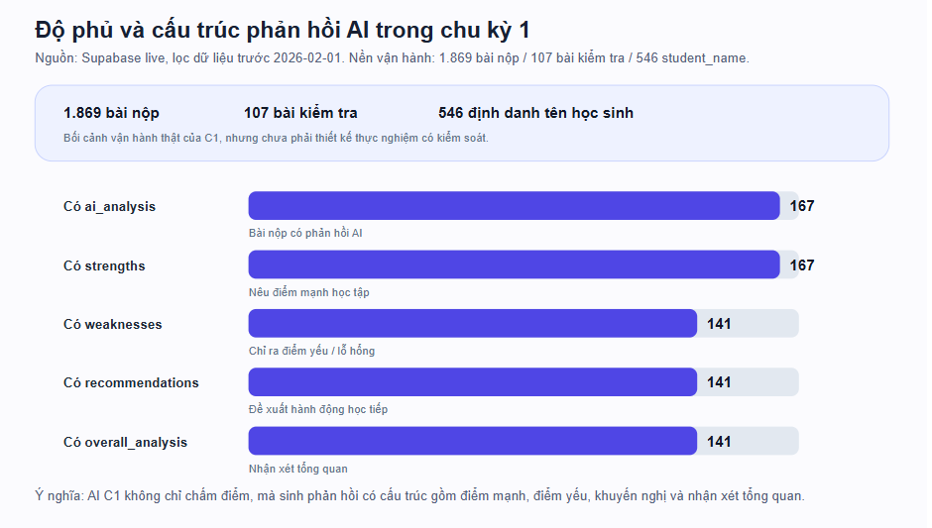
Hình 1. Độ phủ và cấu trúc phản hồi AI trong các bài nộp chu kỳ 1.
AI không chỉ đọc đúng/sai mà còn khai thác tín hiệu quá trình: 167 bản ghi nhắc thời gian, 143 nhắc hành vi, 141 nhắc dấu hiệu khoanh/đoán và 144 nhắc kiến thức nền. Điều này cho thấy C1 đã vượt chức năng chấm điểm thô, nhưng chưa chuyển phân tích thành kế hoạch học tập hay đánh giá lại sau can thiệp.
7

3.2.2. Mô hình hóa người học và phân tích nhận thức ở giai đoạn sơ khởi
student_knowledge_profile ghi nhận 225 hồ sơ thuộc 12 user, 161 chủ đề và 9 môn học, lưu các biến như mastery_score, confidence_level, total_attempts, total_correct, history. Tổng cộng có 606 lượt thử và 201 lượt đúng; ví dụ chủ đề Bloom's Taxonomy đạt mastery_score = 59,6 sau 100 lượt. Bên cạnh đó, cognitive_analysis_cache có 177 bản ghi phủ 12 user và 44 bài kiểm tra, với các chỉ báo như tư duy logic, khả năng khái quát hóa, độ chính xác và sự kiên trì. Đây là nền móng mô hình hóa người học nhưng chưa phải Knowledge Tracing hoàn chỉnh.
3.2.3. Hỗ trợ theo ngữ cảnh qua Smart Assist và AI chat
smart_assist_logs ghi nhận 23 lượt từ 7 học sinh, 20 câu hỏi và 13 bài kiểm tra. Ví dụ, khi người học hỏi đáp án câu chuyển chủ động sang bị động, AI không trả đáp án mà nhắc cấu trúc ngữ pháp để người học tự áp dụng. Ngoài ra, student_chat_messages ghi nhận 202 tin nhắn và widget AI có 322 lượt tương tác. Tuy nhiên, Smart Assist vẫn hoạt động theo yêu cầu, chưa kích hoạt chủ động từ tín hiệu khó khăn và chưa nối đầy đủ vào mô hình người học xuyên phiên.
3.2.4. Dữ liệu hành vi và giới hạn trong diễn giải
Trong 1.869 bài nộp, 978 bài dưới 30 giây, trong đó 717 bài vừa dưới 30 giây vừa full score; đồng thời có 186 bài kéo dài trên 3 phút. Các cực trị này không tự động chứng minh gian lận, nhưng cho thấy điểm số cần được đọc kèm bối cảnh hành vi.
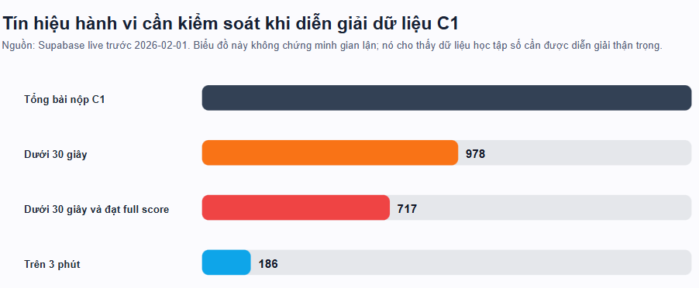
Hình 2. Tín hiệu hành vi cần kiểm soát khi diễn giải dữ liệu chu kỳ 1.
Đây là lý do chu kỳ 2 cần định danh ổn định, ghi nhận tiến trình theo phiên và cập nhật mô hình người học theo chu kỳ.
8

3.2.5. Tổng hợp: nền tảng AI mạnh nhưng kiến trúc thích ứng còn hạn chế
Dữ liệu C1 cho thấy Cognilearn đã có ba nền tảng: phân tích bài nộp vượt điểm số thô, mô hình hóa người học sơ khởi và hỗ trợ theo ngữ cảnh. Tuy nhiên, bảy giới hạn hệ thống cũng lộ rõ: (1) thiếu định danh người học xuyên suốt; (2) chưa có vòng lặp thích ứng khép kín; (3) mô hình người học rời rạc; (4) chưa mô hình hóa quan hệ tiên quyết; (5) hỗ trợ AI còn phản ứng và thiếu cơ chế kiểm soát; (6) ngân hàng câu hỏi tĩnh; (7) tín hiệu hành vi chưa được kiểm soát trong diễn giải. Đây là cơ sở thực nghiệm cho tái thiết kế ở chu kỳ 2.
3.3. Tái thiết kế Cognilearn theo hướng adaptive ITS
​ Chu kỳ 2 của Cognilearn là một phản hồi tái thiết kế có hệ thống đối với các giới hạn đã được phát hiện từ chu kỳ 1. Năm trụ cột lý luận từ 3.1 đóng vai trò là bản thiết kế lý thuyết, trong đó mỗi quyết định tái thiết kế đều có thể truy xuất về một hoặc nhiều trụ cột, đảm bảo sản phẩm thiết kế chu kỳ 2 được định hình bởi các nguyên tắc đã được kiểm chứng trong hệ thống ITS đương đại.
3.3.1. Hình thành nguyên tắc tái thiết kế dựa trên giới hạn chu kỳ 1
Bảng dưới đây ánh xạ mỗi giới hạn từ chu kỳ 1 tới nguyên tắc tái thiết kế, cơ sở lý luận nền tảng và thành phần hiện thực hóa trong chu kỳ 2:
Giới hạn C1 | Nguyên tắc tái ​thiết kế | Cơ sở lý luận ​(từ 3.1) | Thành phần ​trong C2
Thiếu định danh người học xuyên suốt | Mọi dữ liệu học tập phải gắn với định  danh người học nhất quán; mô hình người học phải có cấu trúc và được duy trì  xuyên phiên học tập | KT (Shen et al., 2024): KT yêu cầu chuỗi  tương tác gắn với định danh duy nhất | Mô hình người học thống nhất, hồ sơ  tiến trình thực hành và định danh bắt  buộc trong toàn bộ quy trình hỗ trợ
Không có vòng lặp  thích ứng khép kín | Hệ thống phải vận  hành theo chu kỳ:  chẩn đoán → lập kế hoạch → thực hành → đánh giá → cập  nhật → tái chẩn đoán | ITS (Woolf, 2009;  VanLehn, 2011): ITS đạt d=0.76 nhờ phản hồi từng bước và vòng lặp khép kín | Ba chức năng: chẩn đoán học tập, lập  kế hoạch cá nhân  hóa và hỗ trợ theo ngữ cảnh; cùng cơ chế cập nhật sau  mỗi lần nộp bài
Trạng thái người học rời rạc, | Mô hình người học phải là biểu diễn có cấu trúc thống nhất, được cập nhật liên | KT (Tan et al., 2024; Shen et al., 2024):  Theo dõi tri thức người học dựa trên mô hình | Hồ sơ người học  trung tâm, trạng  thái theo chu kỳ và

không xuyên phiên | tục và dùng làm đầu vào cho chu kỳ tiếp theo | ngôn ngữ lớn yêu cầu biểu diễn động, tích hợp đa nguồn dữ liệu | cơ chế tính lại các chỉ báo học tập
Chưa có  logic quan hệ tiên quyết | Ngân hàng câu hỏi phải gắn thẻ khái  niệm và tiên quyết; kế hoạch học tập  phải phản ánh quan hệ thứ bậc | KST (Doignon &  Falmagne, 1985;  Falmagne et al., 2021; Brändle et al., 2024): đồ thị tiên quyết có thể học từ dữ liệu | Ngân hàng câu hỏi có gắn thẻ khái  niệm, chỉ báo mức sẵn sàng và cơ chế lập kế hoạch có xét quan hệ tiên quyết
Hỗ trợ AI rời rạc, thiếu cơ chế kiểm  soát | Hỗ trợ phải là cơ chế can thiệp có ràng  buộc sư phạm, kích hoạt theo ngữ cảnh và tích hợp vào vòng lặp | LLM trong giáo dục  (Kasneci et al., 2023; Wang et al., 2024): ITS dựa trên mô hình ngôn ngữ lớn cần cơ chế  kiểm soát phản hồi | Cơ chế hỗ trợ theo ngữ cảnh với hai bước kiểm soát  phản hồi trước và sau khi sinh gợi ý
Ngân hàng câu hỏi tĩnh | Hệ thống cần khả năng sinh câu hỏi mới khi ngân hàng không đủ phủ | AQG (Kurdi et al.,  2020; Gorgun & Bulut, 2024; Maity et al.,  2025): ưu tiên ngân  hàng có sẵn, chỉ sinh thêm khi cần và phải  qua bước kiểm tra chất lượng | Định hướng mở  rộng học liệu bằng trí tuệ nhân tạo ở các chu kỳ sau
Thiếu cơ chế giám sát tiến trình | Hệ thống phải cung cấp khả năng quan  sát được trạng thái và tiến trình của vòng  lặp thích ứng | ITS (VanLehn, 2011): ITS cần khả năng quan sát được để đánh giá  hiệu quả can thiệp | Dịch vụ tổng hợp trạng thái học tập, thẻ thông tin cho người học và cơ  chế xem lại tiến  trình theo phiên
Bảng ánh xạ này thể hiện cấu trúc lập luận ba tầng: mỗi giới hạn được phát hiện từ dữ liệu thực tế → được đọc qua lăng kính lý luận → được chuyển hóa thành nguyên tắc tái thiết kế có cơ sở học thuật → được hiện thực hóa bằng thành phần kiến trúc cụ thể. Đây là logic DBR ở dạng tường minh nhất.
3.3.2. Kiến trúc và cơ chế thích ứng trong chu kỳ 2
Cognilearn chu kỳ 2 được thiết kế như một adaptive ITS với bốn lớp chính: (1) ngân hàng câu hỏi có gắn thẻ khái niệm và quan hệ tiên quyết; (2) mô hình người học có cấu trúc, cập nhật liên tục; (3) ba chức năng sư phạm gồm chẩn đoán học tập (AI1),

lập kế hoạch/thực hành cá nhân hóa (AI2), hỗ trợ theo ngữ cảnh (AI3); và (4) giao diện phản hồi tiến trình cho người học. Vòng lặp trung tâm là: chẩn đoán → lập kế hoạch → thực hành có hỗ trợ → nộp bài → đánh giá lại → cập nhật mô hình người học. Trong đó, AI1 suy luận điểm yếu kèm bằng chứng và độ tin cậy; AI2 chuyển chẩn đoán thành kế hoạch ôn tập, thực hành, kiểm tra lại; AI3 cung cấp scaffolding nhưng không trả đáp án trực tiếp. Nhờ cơ chế cập nhật sau mỗi phiên, mô hình người học không còn là hồ sơ tĩnh mà trở thành thực thể động phục vụ quyết định sư phạm tiếp theo.
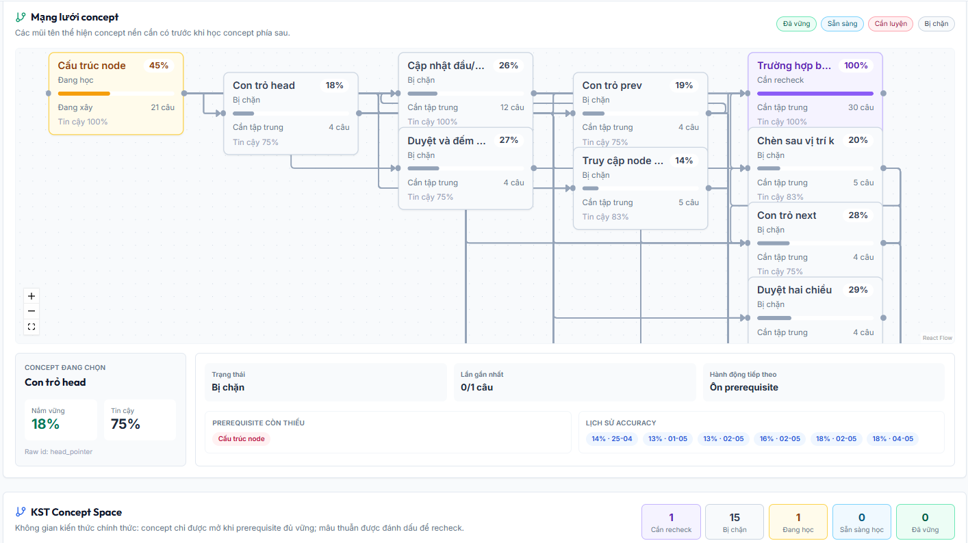
Hình 3. Mạng lưới khái niệm và quan hệ tiên quyết
Hình 3 minh họa cách hệ thống biểu diễn các khái niệm học tập trong một mạng lưới có quan hệ tiên quyết. Mỗi nút thể hiện một khái niệm, kèm trạng thái như đã vững, sẵn sàng, cần luyện hoặc bị chặn. Giao diện này cho thấy hệ thống không chỉ xác định người học yếu ở đâu, mà còn chỉ ra nguyên nhân có thể đến từ kiến thức nền chưa đủ vững. Đây là bằng chứng bổ trợ cho việc tích hợp logic Knowledge Space Theory vào chu kỳ 2.
3.3.3. Bằng chứng vận hành của chu kỳ 2
Trong khuôn khổ kiểm chứng hệ thống của chu kỳ DBR này, câu hỏi đánh giá then chốt không phải là "người học có tiến bộ không" mà là "hệ thống có vận hành đúng theo thiết kế không" (Sandoval, 2014; McKenney & Reeves, 2018). Dữ liệu quy trình từ hệ thống đã triển khai cung cấp câu trả lời khẳng định trên năm phương diện.
11

Nhóm bằng chứng | Số liệu chính | Ý nghĩa với kiểm chứng sản phẩm thiết kế
Chuỗi sự kiện học tập | 859 sự kiện, 3 người học, 93 phiên, 9 loại sự kiện | Các mắt xích chẩn đoán, thực hành, hỗ trợ và đánh giá đã được ghi nhận
Phiên thực hành cá nhân hóa | 71 phiên; 66-ai2_practice, 3-ai2_recheck,  2-trial_baseline | Hệ thống tổ chức được phiên thực hành có mục tiêu
Câu trả lời thực hành | 192 câu trả lời, 75 câu hỏi, 50 đúng | Có dữ liệu học tập sau can thiệp
Thử nghiệm end-to-end | baseline 0,25 → final 0,30; delta +0,05 | Vòng lặp chẩn đoán → thực hành → đánh giá lại đã chạy đủ chu trình
Cập nhật mô  hình người học | 19 lần tính lại trạng thái KST trên 3 người học | Mô hình người học là thực thể động, không còn là hồ sơ tĩnh
Hạ tầng tri thức | 102 câu hỏi, 100% có thẻ khái niệm/tiên quyết | Có nền tảng cho lập kế hoạch theo khái niệm và kiến thức nền
Tổng hợp lại, dữ liệu quy trình chu kỳ 2 cho thấy toàn bộ kiến trúc được mô tả ở các mục trên đã được hiện thực hóa và vận hành được trong thực tế, dù trên mẫu nhỏ. Đây chính là bằng chứng kiểm chứng sản phẩm thiết kế mà chu kỳ DBR này hướng tới. Các câu hỏi về hiệu quả giáo dục, ý nghĩa thống kê của delta và khả năng tổng quát hóa trên mẫu lớn thuộc về giai đoạn đánh giá tổng kết của các chu kỳ sau.
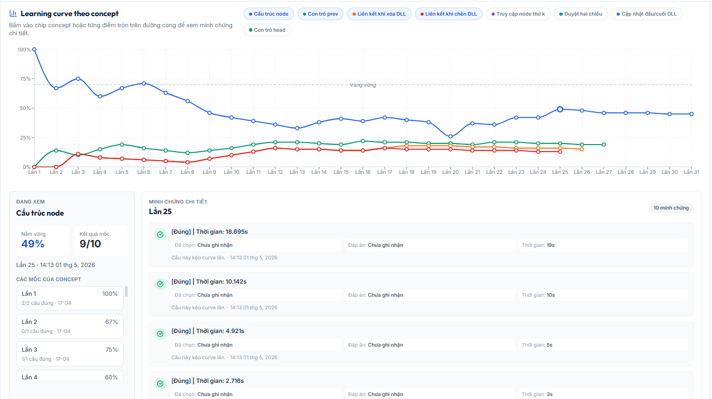
Hình 4. Đường cong học tập theo khái niệm
12

Hình 4 minh họa giao diện theo dõi mức độ nắm vững của người học theo từng khái niệm qua nhiều lần thực hành. Biểu đồ cho phép quan sát sự thay đổi của mastery theo thời gian, đồng thời liên kết từng điểm dữ liệu với bằng chứng chi tiết như số câu đúng, thời gian làm bài và lịch sử tương tác. Đây là minh chứng cho việc chu kỳ 2 đã chuyển từ đánh giá điểm số tổng quát sang theo dõi tiến trình học tập ở cấp độ khái niệm.
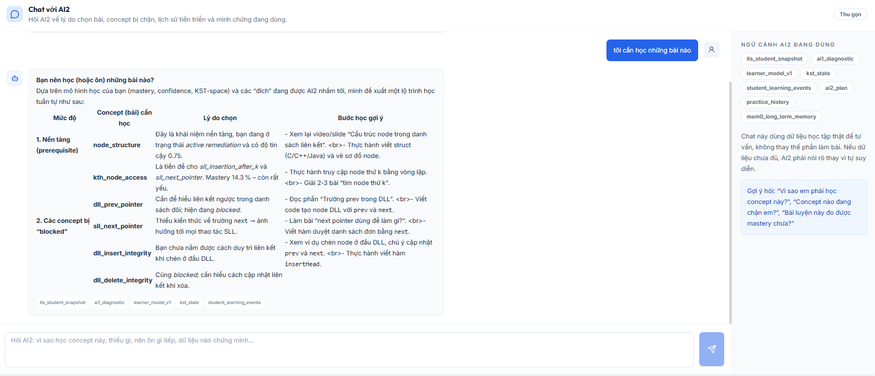
Hình 5. Giao diện trao đổi với AI2 về kế hoạch học tập
Hình 5 minh họa chức năng cho phép người học hỏi AI2 về lý do hệ thống chọn bài luyện tập, khái niệm bị chặn và dữ liệu được sử dụng để lập kế hoạch. Phần bên phải hiển thị các nguồn ngữ cảnh mà AI2 đang dùng như mô hình người học, chẩn đoán AI1, trạng thái KST, lịch sử luyện tập và kế hoạch AI2. Giao diện này thể hiện nỗ lực làm cho cơ chế cá nhân hóa trở nên minh bạch hơn, thay vì chỉ đưa ra bài luyện tập như một “hộp đen”.
13

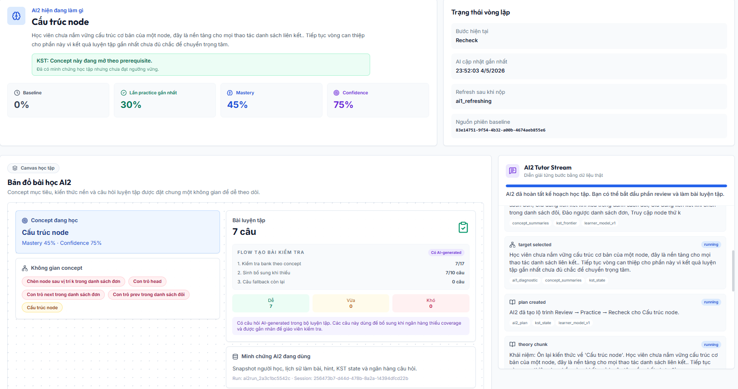
Hình 6. Trạng thái vòng lặp AI2 và bản đồ bài học cá nhân hóa
Hình 6 minh họa trạng thái hiện tại của vòng lặp thích ứng trong chu kỳ 2. Hệ thống hiển thị khái niệm mục tiêu, mức mastery, confidence, kết quả practice gần nhất, bước hiện tại của vòng lặp và kế hoạch học tập được tạo bởi AI2. Phần “AI2 Tutor Stream” cho thấy quá trình hệ thống chọn mục tiêu, tạo kế hoạch và giải thích từng bước dựa trên dữ liệu thật. Đây là bằng chứng trực quan cho vòng lặp chẩn đoán → lập kế hoạch → thực hành → kiểm tra lại → cập nhật.
3.3.4. Đối chiếu sản phẩm thiết kế hai chu kỳ
Bảng dưới đây tóm tắt quỹ đạo phát triển từ chu kỳ 1 sang chu kỳ 2:
Chiều ​so sánh | Chu kỳ 1 | Chu kỳ 2 | Trụ cột lý luận (3.1)
Định danh người học | Thiếu user_id trên phần lớn bản ghi | Định danh nhất quán theo cá nhân và phiên | KT & ITS
Mô hình  người học | Hồ sơ rời rạc theo chủ đề | Mô hình có cấu trúc, cập nhật liên tục | KT
Vòng lặp thích ứng | AI phân tích xong là dừng | Chẩn đoán → kế hoạch → thực hành → đánh giá lại → cập nhật | ITS & Adaptive Learning
Cá nhân hóa kế  hoạch | Chưa có | Kế hoạch và bộ thực hành riêng theo chẩn đoán | Adaptive Learning
14

Hỗ trợ  trong lúc làm bài | Smart Assist rời rạc | Hỗ trợ theo ngữ cảnh, có kiểm soát phản hồi | LLM trong giáo dục
Logic khái niệm/tiên  quyết | Chưa có | Câu hỏi gắn thẻ khái niệm và tiên quyết | KST
Sinh câu  hỏi bằng AI | Chưa có | Định hướng mở rộng ở chu kỳ sau | AQG
Theo dõi tiến trình | Dashboard tĩnh | Tổng hợp trạng thái và xem lại tiến trình | ITS & LA/EDM
Ba thay đổi căn bản nhất là mô hình người học xuyên phiên, vòng lặp thích ứng khép kín một phần và kế hoạch cá nhân hóa. Đồng thời, chu kỳ 2 vẫn còn giới hạn: logic tiên quyết mới ở mức bước đầu, sinh học liệu bằng AI chưa phải năng lực vận hành chính, và các bước ôn tập lại/kiểm tra lại cần được hoàn thiện trong chu kỳ sau.
IV. KẾT LUẬN VÀ THẢO LUẬN
4.1. Kết luận
Nghiên cứu đã trình bày quá trình thiết kế và tái thiết kế Cognilearn theo logic Design-Based Research. Dữ liệu vận hành chu kỳ 1 xác nhận H1: hệ thống đã tạo được các chỉ báo học tập vượt ngoài điểm số thô, gồm phân tích AI, hồ sơ kiến thức và hỗ trợ theo ngữ cảnh. Tuy nhiên, cùng dữ liệu đó cũng chỉ ra các giới hạn cốt lõi: thiếu định danh xuyên suốt, chưa có vòng lặp thích ứng, trạng thái người học rời rạc và chưa có logic tiên quyết.
Chu kỳ 2 xác nhận H2 ở cấp độ thiết kế: Cognilearn được tái cấu trúc thành hệ thống hỗ trợ học tập cá nhân hóa với mô hình người học có cấu trúc, vòng lặp chẩn đoán → lập kế hoạch → thực hành → đánh giá lại → cập nhật, và cơ chế hỗ trợ theo ngữ cảnh có kiểm soát. Việc đánh giá chu kỳ 2 là kiểm chứng sản phẩm thiết kế: xác nhận quy trình dữ liệu và cơ chế thích ứng vận hành được, chưa nhằm kết luận hiệu quả giáo dục trên mẫu lớn.
4.2. Đóng góp
Nghiên cứu có ba đóng góp chính. Thứ nhất, nghiên cứu định vị Cognilearn trong giao điểm của ITS, Adaptive Learning, Knowledge Tracing, Knowledge Space Theory, LLM trong giáo dục và AI-generated questions. Thứ hai, nghiên cứu đề xuất một mô hình thiết kế trong đó mô hình người học là trục kết nối chẩn đoán, lập kế hoạch và can thiệp sư phạm; đóng góp này có thể được xem là một khung thiết kế theo Edelson (2002). Thứ ba, nghiên cứu minh họa cách dùng dữ liệu vận hành thật để phát
15

hiện giới hạn của sản phẩm thiết kế và chuyển hóa thành quyết định tái thiết kế trong DBR.
4.3. Thảo luận
Kết quả cần được diễn giải trong phạm vi đánh giá hình thành. Dữ liệu quy trình xác nhận hệ thống vận hành theo thiết kế nhưng chưa đủ mẫu và chưa có nhóm đối chứng để suy luận về hiệu quả giáo dục. Sản phẩm thiết kế chu kỳ 2 cũng còn đang hoàn thiện. Nhánh chính của vòng lặp thích ứng đã chạy nhưng ôn tập lại và kiểm tra lại chưa trở thành các bước đánh giá độc lập; logic tiên quyết mới ở mức bước đầu. Vì vậy, giá trị chính của nghiên cứu nằm ở hiệu quả thiết kế và hiệu quả vận hành của artifact, làm nền tảng cho thử nghiệm giáo dục ở chu kỳ sau.
4.4. Hướng phát triển tiếp theo
Các hướng tiếp theo gồm: hoàn thiện vòng lặp thích ứng với bước ôn tập lại và kiểm tra lại độc lập; đưa quan hệ tiên quyết vào trung tâm lập kế hoạch; triển khai thử nghiệm trên người học thực tế để đánh giá hiệu quả giáo dục; và mở rộng năng lực sinh học liệu, giải thích lý thuyết, theo dõi tiến trình.
Liên kết minh họa nền tảng Cognilearn:https://www.cognilearn.tech/
16

TÀI LIỆU THAM KHẢO
Tài liệu tiếng Việt
1.​Thủ tướng Chính phủ (2020), Quyết định số 749/QĐ-TTg phê duyệt Chương trình Chuyển đổi số quốc gia đến năm 2025, định hướng đến năm 2030, ban hành ngày 03/6/2020.
2.​Bộ Giáo dục và Đào tạo (2021), Thông tư số 42/2021/TT-BGDĐT quy định về cơ sở dữ liệu giáo dục và đào tạo, ban hành ngày 30/12/2021.
Tài liệu tiếng Anh
3.​Baidoo-Anu, D., & Ansah, L. O. (2023). Education in the era of generative artificial intelligence (AI): Understanding the potential benefits of ChatGPT in
promoting | teaching | and | learning. | Journal | of | AI, | 7(1), | 52-62.

4.​Bakker, A. (2018). Design research in education: A practical guide for early career researchers. Routledge.
5.​Brändle, F., et al. (2024). PSI-KT: A hierarchical generative approach for knowledge tracing that models both individual cognitive traits and the prerequisite structure of knowledge. arXiv.
6.​Brusilovsky, P., et al. (2003). Adaptive and intelligent web-based educational systems. International Journal of Artificial Intelligence in Education, 13(2-4), 159-172.
7.​Brusilovsky, P., et al. (2007). User models for adaptive hypermedia and adaptive educational systems. In P. Brusilovsky, A. Kobsa, & W. Nejdl (Eds.), The adaptive web (pp. 3-53). Springer.
8.​Cobb, P., et al. (2003). Design experiments in educational research. Educational Researcher, 32(1), 9-13.
9.​Corbett, A. T., & Anderson, J. R. (1995). Knowledge tracing: Modeling the acquisition of procedural knowledge. User Modeling and User-Adapted Interaction, 4(4), 253-278.
10.​Design-Based Research Collective. (2003). Design-based research: An emerging
paradigm | for | educational inquiry. Educational Researcher, 32(1), 5-8.

17

11.​Doignon, J.-P., & Falmagne, J.-C. (1985). Spaces for the assessment of knowledge.
International | Journal | of | Man-Machine | Studies, | 23(2), | 175-196.

12.​Doignon, J.-P., & Falmagne, J.-C. (1999). Knowledge spaces. Springer.
13.​Dong, X. (2025). A literature review of research on question generation in
education. | PeerJ | Computer | Science, | 11, | e3203.

14.​Edelson, D. C. (2002). Design research: What we learn when we engage in design.
Journal | of | the | Learning | Sciences, | 11(1), | 105-121.

15.​Falmagne, J.-C., et al. (2021). A practical perspective on knowledge space theory: ALEKS and its data. Journal of Mathematical Psychology, 101, 102512.

16.​Gan, W., et al. (2024). Large language models for education: A survey. arXiv.
17.​Gorgun, G., & Bulut, O. (2024). A review of automatic item generation techniques leveraging large language models. Journal of Educational Technology & Online Learning, 7(4).
18.​Kasneci, E., et al. (2023). ChatGPT for good? On opportunities and challenges of large language models for education. Learning and Individual Differences, 103, 102274.
19.​Koedinger, K. R., et al. (2013). New potentials for data-driven intelligent tutoring
system | development | and | optimization. | AI | Magazine, | 34(3), | 27-41.

20.​Kurdi, G., et al. (2020). A systematic review of automatic question generation for educational purposes. International Journal of Artificial Intelligence in Education, 30, 121-204.
21.​Lallé, S., & Conati, C. (2024). Prerequisite structure discovery in intelligent tutoring systems. arXiv.
22.​Maity, S., et al. (2025). Leveraging in-context learning and retrieval-augmented generation for automatic question generation in educational domains. arXiv.

18

23.​McKenney, S., & Reeves, T. C. (2018). Conducting educational design research (2nd ed.). Routledge.
24.​Neshaei, P., et al. (2024). Towards modeling learner performance with large language models. arXiv.
25.​OECD. (2023). OECD digital education outlook 2023: Towards an effective digital education ecosystem. OECD Publishing.
26.​Piech, C., et al. (2015). Deep knowledge tracing. In Advances in neural
information | processing | systems | (NeurIPS | 2015) | (pp. | 505-513).

27.​Prahallad, P., & Murthy, S. (2025). Knowledge graphs for representing knowledge progression of students across heterogeneous learning systems. International
Journal | of | Artificial | Intelligence | in | Education, | 35, | 1695-1723.
https://doi.org/10.1007/s40593-024-00434-w
28.​Reiser, B. J. (2004). Scaffolding complex learning: The mechanisms of structuring and problematizing student work. Journal of the Learning Sciences, 13(3), 273-304.
29.​Samuelsen, J., et al. (2019). Integrating multiple data sources to gain new insights into learning. Behaviour & Information Technology, 38(10), 1023-1037.
https://doi.org/10.1186/s41039-019-0105-4
30.​Sandoval, W. (2014). Conjecture mapping: An approach to systematic educational
design | research. | Journal | of | the | Learning | Sciences, | 23(1), | 18-36.
https://doi.org/10.1080/10508406.2013.778204
31.​Shen, S., et al. (2024). A survey of knowledge tracing: Models, variants, and applications. IEEE Transactions on Learning Technologies, 17, 1898-1919.

32.​Siemens, G. (2013). Learning analytics: The emergence of a discipline. American
Behavioral | Scientist, | 57(10), | 1380-1400.
https://doi.org/10.1177/0002764213498851
33.​Tan, Z., et al. (2024). A systematic review of knowledge tracing and large language models in education: Opportunities, issues, and future research. arXiv.

19

34.​Teasley, S. D. (2017). Student facing dashboards: One size fits all? Technology,
Knowledge | and | Learning, | 22(3), | 377-384.

35.​The Design-Based Research Collective. (2003). Design-based research: An
emerging paradigm for educational inquiry. Educational Researcher, 32(1), 5-8.

36.​van de Pol, J., et al. (2010). Scaffolding in teacher-student interaction: A decade of
research. | Educational | Psychology | Review, | 22(3), | 271-296.

37.​VanLehn, K. (2011). The relative effectiveness of human tutoring, intelligent
tutoring systems, and other tutoring systems. Educational Psychologist, 46(4),
197-221.
38.​Wang, R., et al. (2024). A survey on large language model-based intelligent
tutoring systems. In Proceedings of the 25th International Conference on Artificial
Intelligence in Education (AIED 2024).
39.​Woolf, B. P. (2009). Building intelligent interactive tutors: Student-centered
strategies | for | revolutionizing | e-learning. | Morgan | Kaufmann.

20

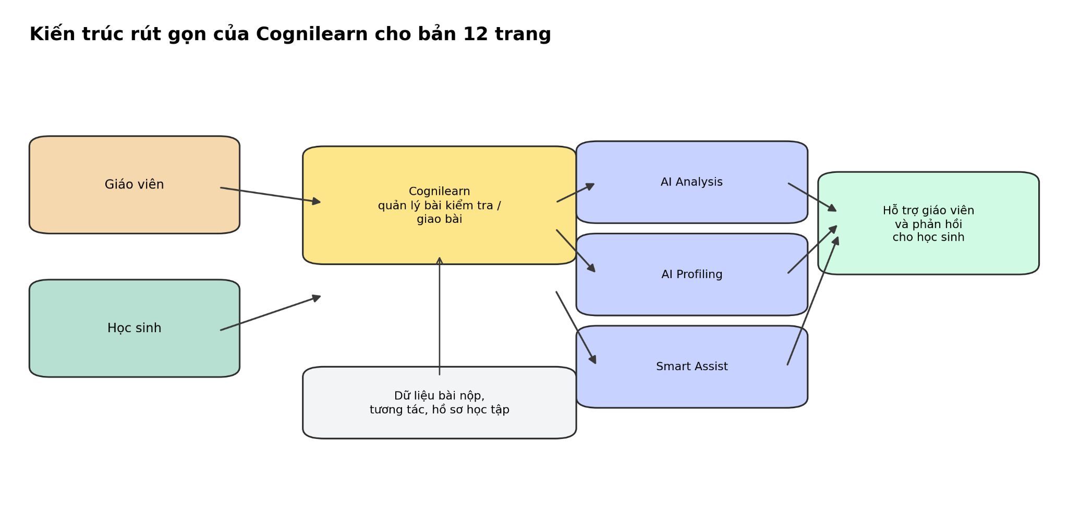
PHỤ LỤC: MINH HỌA ARTIFACT VÀ BẰNG CHỨNG VẬN HÀNH
Phụ lục này trình bày một số hình ảnh minh họa quá trình phát triển Cognilearn qua hai chu kỳ thiết kế. Các hình không nhằm mô tả chi tiết kỹ thuật, mà giúp làm rõ cách hệ thống chuyển từ một nền tảng phân tích kết quả học tập ban đầu ở chu kỳ 1 sang một hệ thống hỗ trợ học tập cá nhân hóa ở chu kỳ 2. Đồng thời, phụ lục cũng bổ sung bằng chứng trực quan về các tín hiệu hành vi học tập cần được xem xét khi diễn giải dữ liệu người học.
Hình PL1. Kiến trúc Cognilearn chu kỳ 1
Hình PL1 minh họa kiến trúc tổng quát của Cognilearn ở chu kỳ 1. Ở giai đoạn này, hệ thống đã có các chức năng nền tảng như làm bài kiểm tra, ghi nhận bài nộp, phân tích kết quả bằng AI, xây dựng hồ sơ kiến thức và hỗ trợ người học theo ngữ cảnh. Điều này cho thấy Cognilearn chu kỳ 1 không chỉ dừng ở việc chấm điểm, mà đã bước đầu tạo ra các thông tin phản hồi giúp hiểu rõ hơn điểm mạnh, điểm yếu và nhu cầu hỗ trợ của người học.
Tuy nhiên, sơ đồ cũng cho thấy các thành phần còn vận hành tương đối rời rạc. Phân tích AI, hồ sơ kiến thức và hỗ trợ người học chưa được kết nối thành một vòng lặp thích ứng khép kín. Đây là cơ sở để chu kỳ 2 tái thiết kế hệ thống theo hướng cá nhân hóa mạnh hơn.
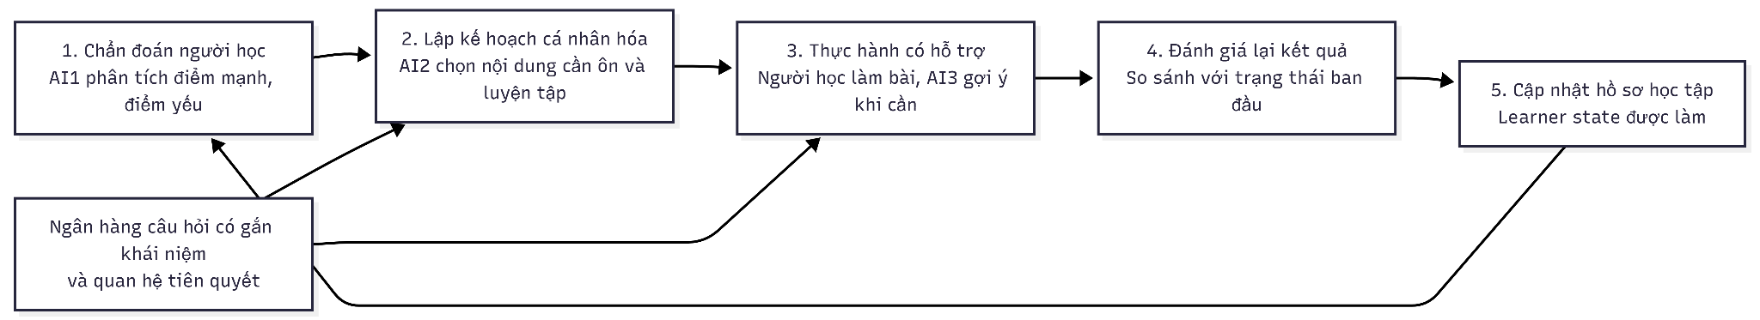
Hình PL2. Kiến trúc Cognilearn chu kỳ 2.
Hình PL2 minh họa kiến trúc tái thiết kế của Cognilearn ở chu kỳ 2. Trọng tâm của hệ thống là mô hình người học, nơi tổng hợp trạng thái học tập, kết quả luyện tập, điểm yếu và tiến trình theo từng khái niệm. Từ đó, hệ thống thực hiện các chức năng
21

chính: chẩn đoán học tập, lập kế hoạch luyện tập cá nhân hóa, hỗ trợ theo ngữ cảnh và cập nhật lại trạng thái người học sau mỗi phiên học.
So với chu kỳ 1, điểm thay đổi quan trọng của chu kỳ 2 là dữ liệu học tập không chỉ được dùng để phân tích sau khi người học làm bài, mà được chuyển hóa thành quyết định hỗ trợ học tập tiếp theo. Sơ đồ này thể hiện logic chẩn đoán → lập kế hoạch → luyện tập → đánh giá lại → cập nhật, qua đó minh họa cách Cognilearn tiến gần hơn tới mô hình hệ thống hỗ trợ học tập thích ứng.
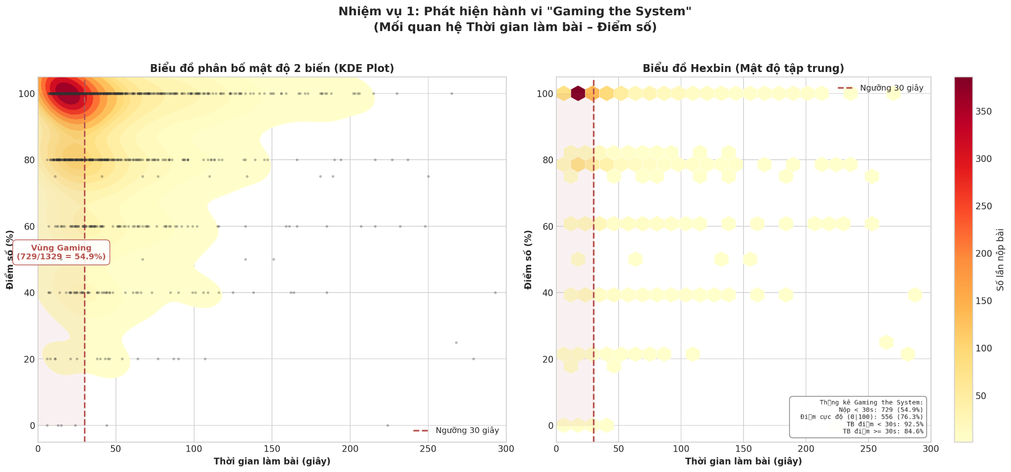
Hình PL3. Tín hiệu hành vi cần kiểm soát khi diễn giải dữ liệu học tập
Hình PL3 minh họa mối quan hệ giữa thời gian làm bài và điểm số trong dữ liệu vận hành chu kỳ 1. Một số vùng dữ liệu cho thấy hiện tượng người học hoàn thành bài trong thời gian rất ngắn nhưng vẫn đạt điểm cao. Đây không được diễn giải trực tiếp là hành vi gian lận, mà được xem là tín hiệu cho thấy điểm số thô có thể chưa phản ánh đầy đủ quá trình học tập thực sự.
Hình này có ý nghĩa quan trọng về mặt thiết kế: hệ thống không nên chỉ dựa vào điểm số cuối cùng, mà cần kết hợp thêm thời gian làm bài, số lần thử, lịch sử luyện tập và hành vi trong phiên học. Đây là một trong các lý do chu kỳ 2 cần xây dựng mô hình người học có cấu trúc và cơ chế cập nhật liên tục, nhằm diễn giải dữ liệu học tập thận trọng và chính xác hơn.
22

